**Modul**

**Analisis Stakeholders**

**Tujuan**

1. Peserta mampu menjelaskan tentang *stakeholder*.
2. Peserta mampu melakukan analisis *stakeholder* dari sebuah berita.
3. Peserta mampu memetakan *stakeholders* di lembaga masing-masing.
4. Peserta mampu melakukan analisis *stakeholder* matrix untuk lembaga masing-masing.
5. Peserta mampu membuat rencana tindak lanjut untuk membina relasi dengan *stakeholder* masing-masing.

**Pengertian**

Pemetaan *stakeholder* merupakan salah satu proses penting dalam tata kelola organisasi yang baik. Sebelum pembahasan yang lebih lanjut tentang apa itu definisi pemetaan *stakeholder*, sebaiknya konsep dari *stakeholder* itu sendiri harus dipahami dengan baik. Freeman (1984) dalam Reed (2009) memberikan definisi *stakeholder* sebagai pihak yang terpengaruh oleh kebijakan dan pihak yang dapat mempengaruhi kebijakan. World Health Organization (WHO) memberikan definisi stakeholder sebagai berikut: “*who may be directly or indirectly affected by the process or the outcome*”. .

**A. Analisis Stakeholders**

**Tugas 1. Analisis**

**Baca berita singkat ini.**

**KPK Jelaskan RS Muhammadiyah Bandung Setop Layanan BPJS karena Fraud  
Yogi Ernes - detikNews  
Jumat, 09 Agustus 2024 14:22 WIB**

Jakarta - Rumah Sakit Muhammadiyah Kota Bandung (RSMB) menghentikan sementara layanan bagi pasien BPJS Kesehatan mulai 1 Agustus 2024. KPK mengatakan penyetopan layanan itu dilakukan setelah rumah sakit ketahuan melakukan fraud atau kecurangan.  
Hal itu diungkap oleh Deputi Pencegahan dan Monitoring KPK Pahala Nainggolan. Fraud itu ditemukan lewat audit yang dilakukan oleh KPK serta Badan Pengawasan Keuangan dan Pembangunan (BPKP).  
  
Dia menyebut RS Muhammadiyah Bandung telah mengembalikan dana yang sebelumnya telah digelapkan. Pahala mengatakan layanan BPJS di rumah sakit itu juga untuk sementara diputus sambil menunggu proses perbaikan selesai dilakukan  
  
Rumah Sakit Muhammadiyah Kota Bandung (RSMB) mengumumkan penghentian sementara layanan bagi pasien BPJS Kesehatan mulai 1 Agustus 2024, kecuali untuk pasien hemodialisis, yang akan tetap dilayani hingga 31 Agustus 2024. Pengumuman ini disampaikan melalui akun Instagram resmi RSMB.  
  
"Kami dari manajemen RSMB sedang melakukan perbaikan internal dan skenario pelayanan prima jangka panjang. Kami juga dengan berat hati, manajemen RSMB bersepakat dengan BPJS Kesehatan untuk sementara waktu menghentikan kerja sama," tulis RSMB di akun Instagramnya, @rs_muhammadiyah_bandung, dikutip detikJabar, Senin (29/7).  
  
Manajemen RSMB menjelaskan keputusan ini diambil untuk fokus pada perbaikan internal dan peningkatan layanan jangka panjang. Mereka menyampaikan permohonan maaf kepada pasien BPJS atas ketidaknyamanan ini.  
  
"Atas nama manajemen RSMB, kami sampaikan permohonan maaf karena tidak dapat memberikan layanan bagi pasien BPJS Kesehatan per 1 Agustus 2024, kecuali pasien hemodialisis, masih dilayani hingga 31 Agustus 2024," lanjut keterangan tersebut.  
  
RS Muhammadiyah Bandung juga menjelaskan tentang alasannya menyetop pelayanan untuk pasien BPJS.  
  
"Ini kesepakatan antara dua belah pihak, Rumah Sakit Muhammadiyah dan BPJS khususnya kota Bandung ya. Memang kita menghentikan kerja sama untuk sementara, istilahnya jadi sudah sepakat kedua belah pihak. Alasannya memang kami harus memperbaiki diri dulu, introspeksi, kami lebih fokus saat ini untuk memperbaiki rumah sakit ini lebih baik lagi, fokus untuk tetap melayani pasien dengan baik," kata Awan Sutiawan selaku Kepala Humas RS Muhammadiyah Kota Bandung  
  
Sumber : "KPK Jelaskan RS Muhammadiyah Bandung Setop Layanan BPJS karena Fraud" selengkapnya <https://news.detik.com/berita/d-7481487/kpk-jelaskan-rs-muhammadiyah-bandung-setop-layanan-bpjs-karena-fraud>.

**Berdasar berita di atas, isilah tabel ini**

|  |  |  |  |  |
| --- | --- | --- | --- | --- |
| **No.** | **Stakeholder dan Asal** | **Sikap pada Kasus** | **Kecenderungan** | |
| **Positif** | **Negatif** |
|  |  |  |  |  |
|  |  |  |  |  |
|  |  |  |  |  |
|  |  |  |  |  |
|  |  |  |  |  |
|  |  |  |  |  |
|  |  |  |  |  |

**B. Stakeholders di Lembaga Anda**

Langkah-langkah dalam melakukan analisis *stakeholder* adalah sebagai berikut:

* **Identifikasi** semua *stakeholder* dan informasi yang terkait seperti peran, departemen, kepentingan, pengetahuan, harapan, dan tingkat pengaruh.
* **Analisis dampak** atau dukungan potensial pada masing-masing stakeholder yang dapat dikembangkan dan diklasifikasikan untuk pengembangan strategi. Pada komunitas *stakeholder* yang besar, perlu untuk memprioritaskan *stakeholder* untuk meyakinkan kegiatan yang efisien untuk mengkomunikasikan dan mengelola ekspektasi mereka.
* **Menilai bagaimana *stakeholder* utama bereaksi** atau merespon pada berbagai situasi untuk merencanakan bagaimana mempengaruhi mereka dalam meningkatkan dukungan mereka dan mengantisipasi dampak negatif yang mungkin muncul.

**Tugas 2. Tulislah *stakeholders* di lembaga anda dan beri penilaian kepada mereka!**

|  |  |  |  |  |  |  |
| --- | --- | --- | --- | --- | --- | --- |
| **No.** | **Nama** | **Jabatan** | **Asal** | | **Pengaruh** | |
| **Internal** | **Eksternal** | **Tinggi** | **Rendah** |
|  |  |  |  |  |  |  |
|  |  |  |  |  |  |  |
|  |  |  |  |  |  |  |
|  |  |  |  |  |  |  |
|  |  |  |  |  |  |  |

**C. Stakeholder Matrix**

Matriks *stakeholder* adalah alat yang membantu memetakan stakeholder berdasarkan dua dimensi utama: tingkat kepentingan dan tingkat pengaruh.

**Posisi pemangku kepentingan dalam matriks menunjukkan tindakan yang harus bisa kita ambil dengan mereka:**

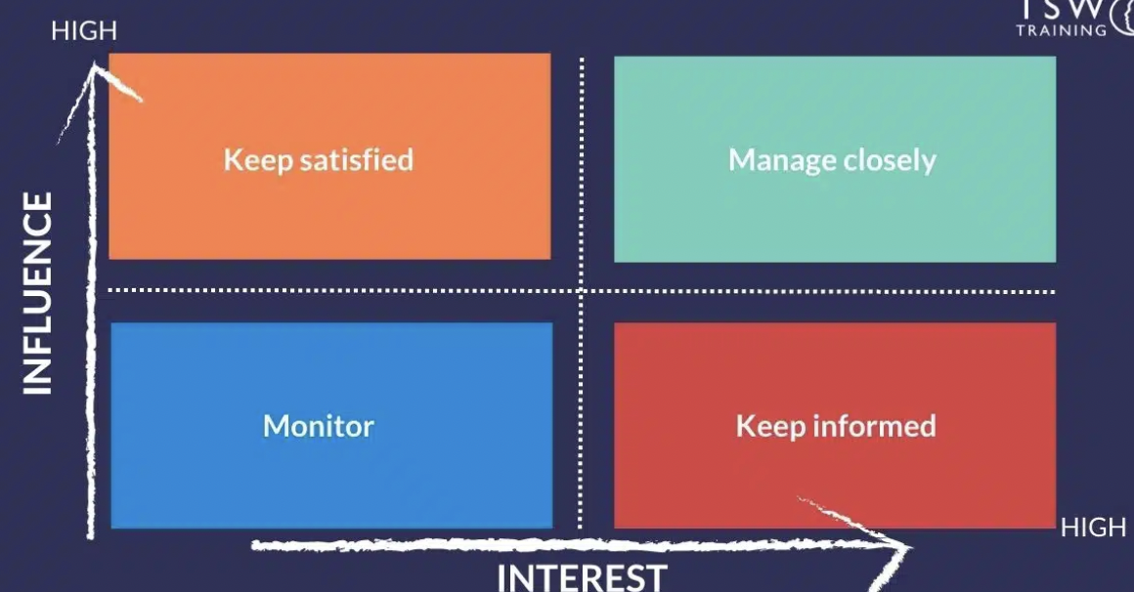

1. ***Manage closely* (kelola dengan dekat):** Terlibat sepenuhnya dengan pemangku kepentingan yang paling tertarik dan paling berpengaruh. Perlu upaya terbesar untuk menjaga relasi baik dengan mereka.
2. ***Keep satisfied* (jaga kepuasan):** Kita harus bekerja keras dengan para pemangku kepentingan ini agar mereka tetap puas. Namun, karena mereka kurang tertarik, sebaiknya jangan membanjiri mereka dengan pembaruan rutin.
3. ***Keep informed* (tetap terinformasi):** Kita harus menjaga agar para pemangku kepentingan ini tetap terinformasi, berbicara dengan mereka secara teratur. Kelompok ini mungkin dapat membantu dengan rincian program, dan dapat memberikan peringatan dini tentang masalah yang muncul.
4. ***Monitor (*pantau):** Perlu untuk mengetahui posisi kita dengan pemangku kepentingan manapun, tetapi tidak perlu melibatkan kelompok yang paling tidak tertarik dan paling tidak berpengaruh.

**Tugas 3. Memetakan *stakeholders* di lembaga Anda dengan model Stakeholder Matrix!**

|  |  |
| --- | --- |
| ***Manage closely*** | ***Keep satisfied*** |
| ***Keep informed*** | ***Low Influence, Low Interest*** |

**Tugas 4. Tulis apa yang telah dan akan Anda lakukan untuk membina relasi dengan stakeholders Anda.**

|  |  |  |  |  |  |
| --- | --- | --- | --- | --- | --- |
| **No.** | **Stakeholders** | **Kepentingan** | **Apa yang telah dilakukan** | **Apa yang akan dilakukan** | **Target Waktu** |
|  |  |  |  |  |  |
|  |  |  |  |  |  |
|  |  |  |  |  |  |
|  |  |  |  |  |  |